1. Для админов в админке есть почему-то только утверждение заданий. При создании задания пункт доп информации для админов вообще не понятно куда приходит, это чтобы админы могли более точно оценить стоимость, после этого админы скидывают утвержденное задание с измененной стоимостью, причем при утверждении указываем стоимость которую видит заказчик и стоимость которую видит рабочий (это тоже будет отличаться при открытии заданий у них), а заказчик уже либо принимает либо нет. По сути основное у нас это отображение цен, чтобы заказчик не видел условно цену, которую получаем мы и работник, а работник не видел цену заказчика промодерированную. Когда задание промодерировалось с новыми условиями (ценой) и другими изменениями (надо дать возможность админам менять все пункты задания, это все таки модерация), то Заказчику приходит уведомление о том, что задание прошло модерацию на этих условиях. Согласны? Да/Нет

Нет уведомлений о новых заданий в боте, также нужно, чтобы эти уведомления приходили всем не только в бота (как-то бы красиво сделать, чтобы задание отображалось), но и в чаты, куда добавлен бот. Сам функционал реализован на сколько я знаю, но задания должны пройти модерацию.

1. Выгрузка данных на вордпресс топ10 1. Имя, фото, роль, доход за неделю 2. Имя, фото, роль, статистика (пока что выгрузка идет только в админку angular, на фото готовый пример, я бы добавил возможно кнопку нанять с переходом в бота).

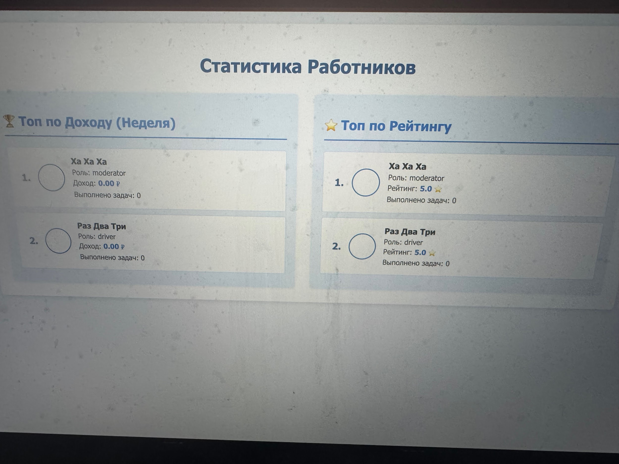

3. Добавить меню для удобного переключения между разделами (на фото пример из другого бота). Не хватает в паре мест сцен возврата, когда нажимаешь кнопку назад. (Например не выйти из поиска по заданиям). Везде, где их нет сделать сцены возврата.

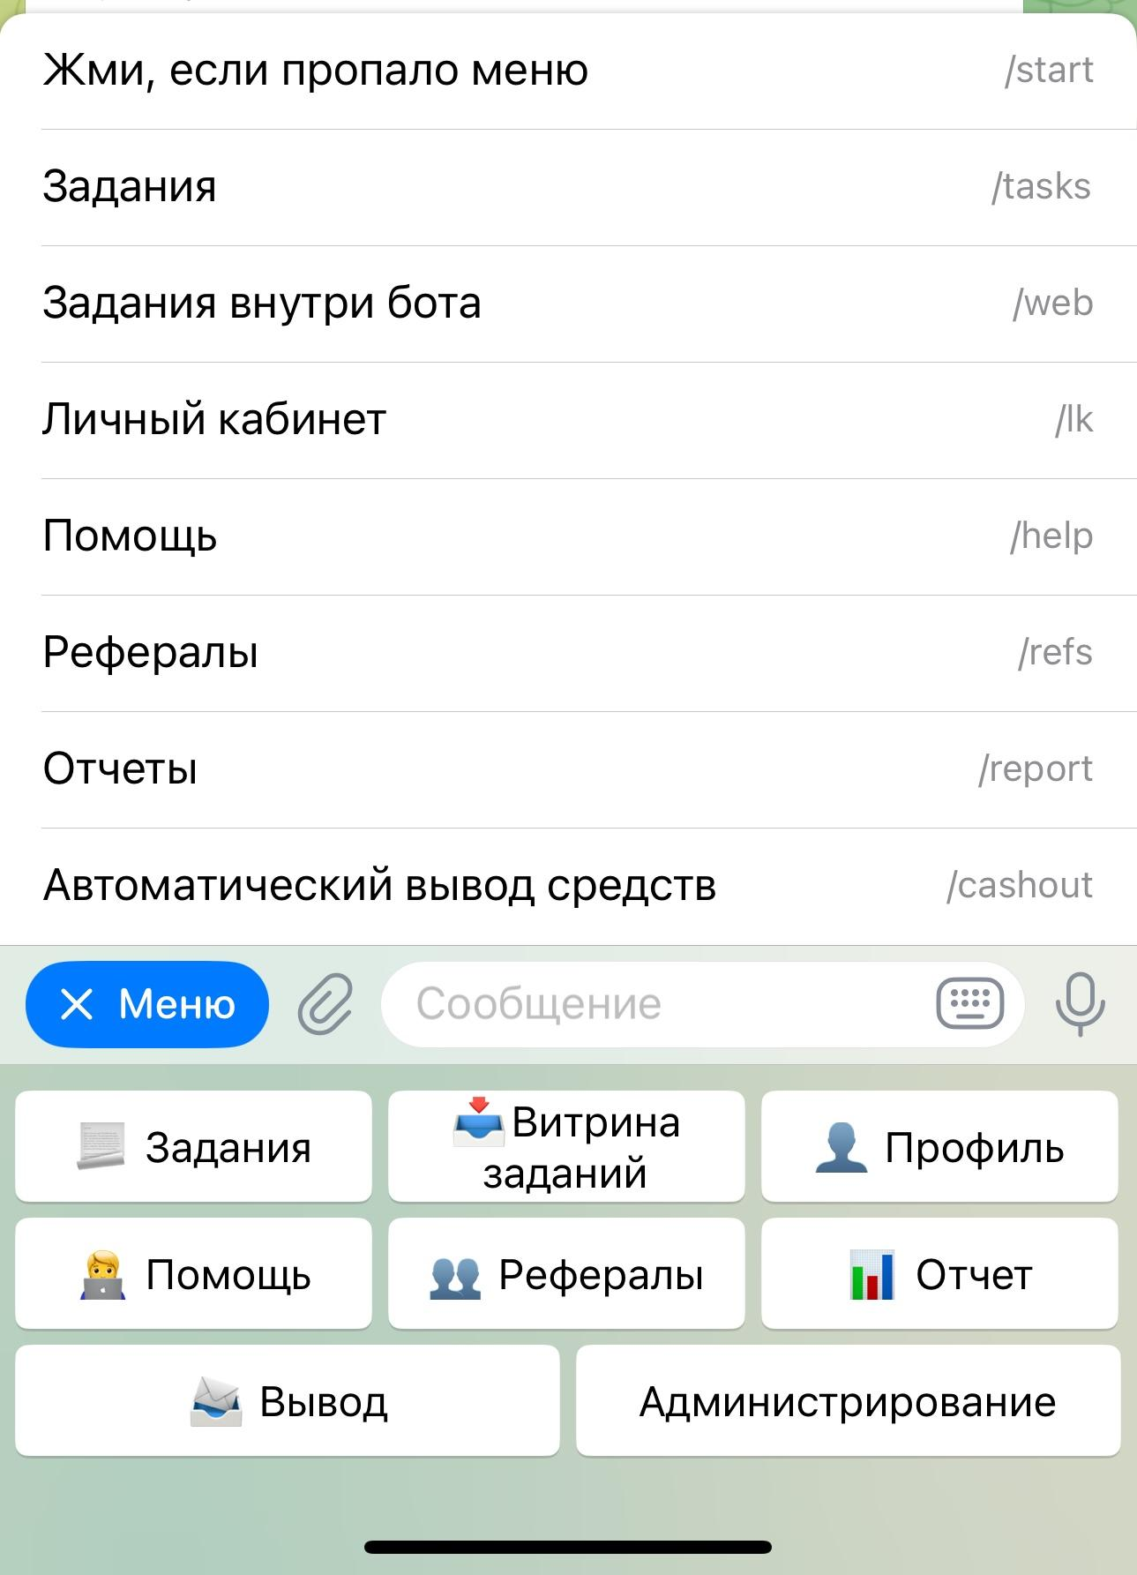

4. Для напоминаний сделать календарь

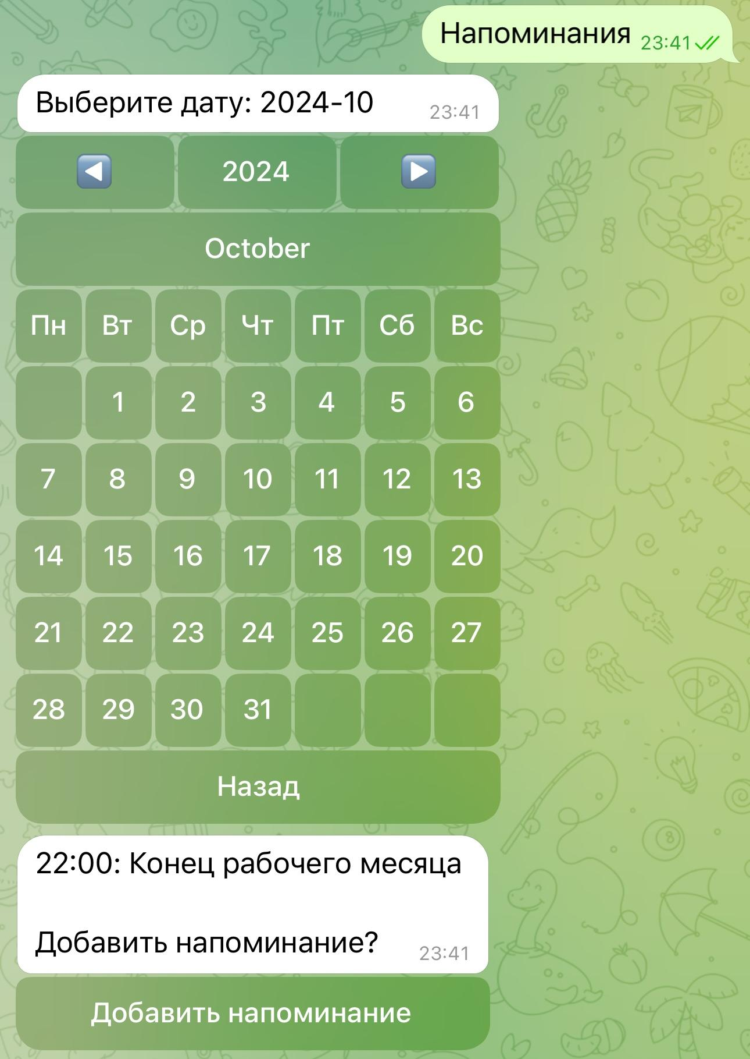

5. При изменении профиля сейчас заставляет заново заполнять все, нужно менять только одно то, что выбирают.

6. Интерфейс у заданий

Функционал чатов у всех через вебапп ангуляра самое важное.

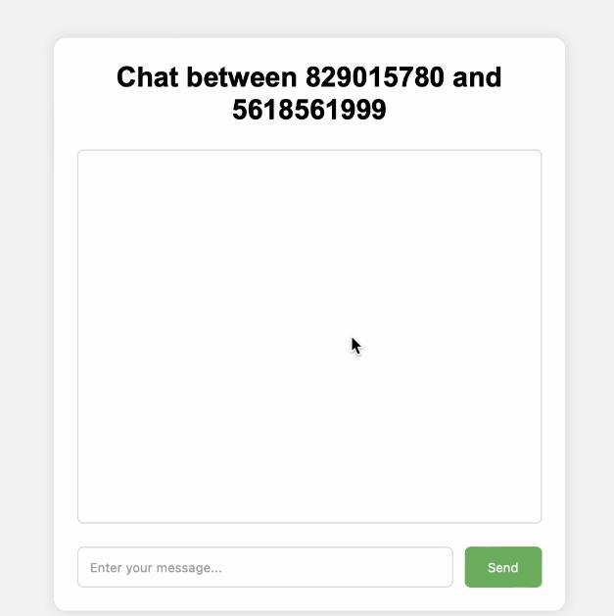

Интерфейс со стороны заказчика - Нанятые, Отклики (В откликах заказчик может посмотреть фото,фио,роль,время работы (номер телефона показывать не нужно, тк мне не надо чтобы они работали напрямую без моего участия, прямые контакты с заказчиком кроме чатов везде ограничивать. Единственное что, если кто-то не доехал - что часто бывает Заказчик и Админ с модераторами должны как-то видеть и понимать кто, но контакты видит только админ) Документация по заданию (в документы они загружают допустим договор, акты работ, счета, все подгружается в админку в идеале - где рядом с заказчиками сделать может пункт документы в списке пользователей), Чаты с исполнителями (какой-то общий чат со всеми кто в задании), Чаты с поддержкой, Споры (чат с админом, где админ может добавить исполнителя в спор только опционально, для решения конфликтных ситуаций), Заметки по заданию. Подтверждение выполнения (со списком исполнителей, где можно отдельно выбрать кто не выполнил - либо сразу подтверить - Все выполнили). Выставление оценки работникам (то что наша статистика) после подтверждения выполнения.

Также надо им сделать чтобы они могли в интерфейсе задания подтверждать кто вышел кто не вышел по фото выбирать, и если кто не вышел сразу появлялось это же задание у всех “срочно 1 человек”, как ниже пишу.

Интерфейс со стороны исполнителя - Чат с заказчиком (попадает в общий чат со всеми кто в задании), Чат с поддержкой, Споры (чат с админом, где можно добавить заказчика в спор только опционально), Заметки по заданию, На месте, Не выйду (У работника в задании если нажимает «не выйду» то это как-то влияет или отображается в рейтинге конечно в идеале, сколько было пропусков может быть, должна быть у нас все таки какая-то система пропусков и задание снова появляется у всех «еще одно место» как в тз. После того как нажал На месте появляется - Выполнил задание (там нужен обязательный фотоотчет и Выставление оценки от 1 до 5 заказчику после подтверждения выполнения.).

Также если человек не нажал “не выйду” или просто не появился, нужно чтобы сразу появлялось задание то же задание и внизу “срочно 1 человек” (в зависимости от количества человек, могут и два не выйти после принятия задания), чтобы задание снова появлялось у всех.

Интерфейс задания со стороны админа - может смотреть все, что есть в меню задания у исполнителей и работников, 1-должны быть и все виды чатов, включая споры по заданию и все контакты работников и заказчика, если нужна будет срочная связь, хотя бы номера, но лучше вся информация (только у админов и модеров) 2-Заметки 3-Документация(в документации если возможно надо сделать автоматическое скачивание актов на основе задания, может это можно реализовать по шаблону, чтобы только данные обновлялись в документе) 4-просмотр отчётов. Может быть это все должно быть в админке на ангуляре, но внутри бота тоже что-то нужно, чтобы админ мог просматривать задания, кто в них участвует и решать какие-то задачи быстро, имея те же контакты срочно связаться, именно внутри бота, чтобы если кто-то не доехал они знали или кто-то не вышел, чтобы срочно приходило уведомление например. Чтобы мог также как и заказчиках выбирать кто вышел кто не вышел.

7. Интеграция юкассы (или альтернативы), пока можно добавить в профиль исполнителей пункт вывод средств с информацией оплата раз в неделю и если хотят вывести заранее платят процент за вывод (И чтобы в пятницу весь список необходимых выплат пользователям суммами был списком. А если заранее до пт подают заявку как в тз снимать с них комиссию 25% от суммы ( можно менять это значение) и предупреждать об этом пользователя при выводе). Лучше делать сразу интеграцию на любой удобной для вас платформе. Рабочий может делать только вывод, заказчики пополнять/выводить. Нужно интегрировать работу юкассы через договор гпх (на скринах в архиве есть).

8. Нам нужен для работников еще статус «проверенные», это хотел добавить, чтобы точно не подводить важных каких-то заказчиков, проверенных получают допустим от 10 выполненных заданий. И при создании заданий скорее всего этот пункт тоже нужен как доп.опция в конце «только для проверенных» условно. И чтобы отображалось тоже только им соответственно.

9. Ещё ньюанс один по регистрации, у нас есть у каждого работника свой вопрос при реге, допустим есть ли ремни у такелажников да/нет, так вот, в профиле работника должна быть возможность добавления роли, при ответе на вопрос привязанный к роли (эти вопросы делали в том числе для этого). Это нужно сделать, чтобы не создавали кучу аккаунтов просто и могли сидеть на одном.

10. Чтобы при создании задания еще заказчик мог выбирать количество нужных грузчиков/водителей/такелажников и всех ролей, чтобы задания появлялись у них исходя из того кого выбрали, кто нужен на задание, чтобы только у этих ролей оно высвечивались в боте. Допустим указываешь четыре грузчика, два водителя (в идеале каким-то интерфейсом с цифрами либо как это будет лучше смотреться, не просто от руки цифры вписывать количество необходимое).

11. Также в профиле надо организовать выход в отпуск с выбором дат, как это уже сделано при создании заданий в виде календаря (может выбирать период) и когда человек в отпуске ему не отображались задания. Когда выбранный период заканчивается он автоматически возвращается в работу.

12. Функционал массовой рассылки+Выдача модеров через ангулар, а не базу.

13. Поиск по пользователям в админке на ангуляр.

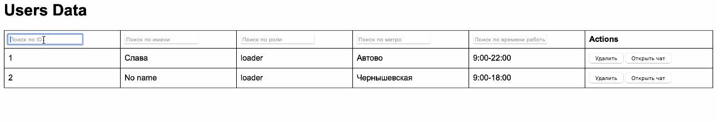

14. Панель для заказчика в ангуляре, где будет отображаться информация о заказах, количество заказов, потраченные суммы, будут заметки (планирование дальнейшей работы в каком-то виде), документация по заданиям я думаю им тоже должна быть доступна в админке, вместе с загрузкой актов о выполненных работах, который генерируется автоматически если такое возможно. Соотвественно им для этой панельки также нужен логин и пароль, чтобы войти, данные для входа у них должны где-то отображаться наверно. Я думаю для заказчиков нужны также оценки просто, оценки могут выставлять рабочие после выполненного заказа.

15. Добавить эмодзи к кнопочкам меню в боте, эмодзи дублируются в тексте.

16. Кнопка чата с поддержкой (админы и модеры) должна быть у всех в меню, и у работников и у заказчиков.

17. Напоминание о регистрации.



18. Количество часов в создании задания не текстом, а выбором по кнопкам от 4 до 24.

19. Добавить метро Горный институт.

20. Текстовые ошибки - в названии метро “Черная речка”, в профиле водителя вместо см метры в длине машины. Исправить все текстовые ошибки, где они есть.

21. Сделать в профиле возможность включения/выключения ползунком или галочкой/галочкой всех видов уведомлений о заданиях, напоминаниях и тд.

22. Для условно главного админа добавить функционал в панель ангулара, тк мне нужно контролировать доходы и вести условно заказчиков не терять их заказы, чтобы я мог объединять сам наверно, мб добавить и автоматом чтобы заказы заказчика подгружались все просто рядом - Дата/Имя, телефон/Адрес/Что делали/Общая сумма/Расход грузчики/Доход

И “проекты” По проектам допустим вот есть постоянный заказчик, админ через админку может «создать проект» там будет просто список всех заказов с этим заказчиком, документы, можно добавлять напоминания и заметки о сотрудничестве с этим заказчиком, как я это вижу плюс минус.

23. Оставшиеся уточнения:

По текстовым ошибкам и возвратам если что-то еще будет надо все поправить (об этом у себя в доке писал), также как и мелкие какие-то баги если они будут, чтобы без багов был бот все таки - понимаю что что-то может всплыть, что я упустил(я вот например сейчас заметил, что после создания задания список моих заданий начинает отображаться только после ввода старт), по возвратам и меню понятно, что возвраты и отмены нужны везде, но возможно было бы идеально если бы между всеми разделами и пунктами меню была возможность переключаться и сразу без возвратов.

И я не знаю реализовано ли сейчас это у нас или нет, если нет - нужна реферальная и бонусная система.

Из мелких багов вот тоже например, банально при регистрация заказчика я не уверен, что им нужен ввод сбп/карты, тк после этого этапа идет загрузка реквизитов.

И как я понял нам нужна какая-то защита данных и вообще бота, банально смена апи даже, потому что мне люди писали, что нет «авторизации/защиты», это надо тоже включить в кворк, если вообще эта защита нужна, возможно нужна шифровка данных пользователей, чтобы никто не мог получить их данные, мб вообще всех данных, тк мы даже документы хранить планируем и тд

Еще тут надо более детально подойти к этому пункту, тк люди не выходят очень часто (текст взят уже из дипсиковского варианта, но в тз это есть): \*\*2.6 Обработка отказов и срочных заданий\*\*

- \*\*Если исполнитель нажал "Не выйду":\*\*

- Задание переходит в статус "Срочно! Требуется +1 человек"

- Пропуск фиксируется в профиле исполнителя (раздел "Статистика")

- При 2+ пропусках → автоматическое снижение рейтинга на 1 звезду

- \*\*Автоматическое перераспределение:\*\*

- При отказе >50% исполнителей задание помечается "Риск срыва" → уведомление админам

Проблема в том что не знаю как точно сейчас у исполнителя считается рейтинг у нас, мб это уже как-то его снижает (невыходы), должно

Уведомления нам естественно максимально все возможные нужны, чтобы админы/модеры ничего не пропускали

По бонусам тоже есть в полном тз варианте: \*\*3.2 Система бонусов и мотивации\*\*

- \*\*Автоматические бонусы:\*\*

- За каждые 5 заданий → `+1000₽` к выплате (настраиваемая сумма)

- За 10 заданий → статус \*\*"Приоритетный"\*\* (выделение в поиске, +15% к ставке)

- \*\*Реферальная программа:\*\*

- Исполнитель получает `5%` от заработка приглашенного (настраиваемый %)

- Условия:

- Реферал должен выполнить минимум 5 заданий

- Ссылка-приглашение генерируется в профиле

- \*\*Ручные бонусы от админов:\*\*

- Выбор из шаблонов:

- "За сложное задание" → `+500₽`

- "Командная работа" → `+200₽` на каждого участника

- Возможность добавить кастомную сумму с комментарием (напр., "Бонус за сверхурочные")

1. Функции админа с выгрузкой заказов/расходов/доходов и проектами с напоминаниями и заметками. 2. Исправление всех текстовых ошибок/возвратов/мелких багов или удаление лишнего как в случае с оплатой при регистрации заказчика, легкое переключение между разделами меню. 3. Защита в каком-то виде. 4. Более проработанные пропуски/срывы и какое-то влияние на рейтинг если этого нет. 5. Система бонусов и мотивации. 6. Уведомления, где их нет максимально возможно сделать. Все равно конечно итоговый вариант будет как вы видите, но я стараюсь максимально подробно расписать, еще я переживаю, что возможно в итоговые варианты для видов задания со стороны исполнителя/заказчика/админа-модера что-то возможно надо будет добавлять. В начале также у нас не будет много «приоритетных», которые выполнили 10 заказов, поэтому наверно там надо делать пометку, что если выбирают приоритет, то исполнителей, которые увидят задание будет значительно меньше и они их могут не найти из-за этого. Мб цифру первоначальную сделать меньше, 7. мне бы конечно те значения, которые можно менять надо все выводить в админку цифры,проценты выплат, суммы бонусов и тд, тк если в базе все менять я не найду. 8. Опять же нужен ли будет деплой заново/хватит замены файлов или лучше начинать прямо с доступом к хосту, где бот и делать сразу там.

p.s

Прикладываю архив фото, чтобы было понимание как хочется, чтобы выглядело в целом, что-то придется додумывать. Везде должны быть возвраты отмены, должно быть удобное меню переключения, помимо этого у каждого пункта в том же создании задания - есть описания выше, где объясняется суть каждого пункта (на скринах есть, но при тестах не все сохранил), оформление и смайлики тоже хотелось бы подобное.

Также если вдруг пригодится ссылку на тз по боту, если нужно в целом представление о нем, но оно укороченное.

Старое тз для представления о боте <https://docs.google.com/document/d/155uO2dV3Ke9Tne5FNprWErX6Zbm0VSYQH0wVDhx_nGo/edit?tab=t.0>

Архив с фото бота с последних двух попыток разработки

https://drive.google.com/file/d/1HYX4dI3MVJ400lWN5EN5SsdPek3y1DTO/view

Доступная мне последняя версия бота (но были жалобы, что многое написано через ии, эта версия сейчас установлена на сервере и работает) <https://drive.google.com/file/d/1iq-F8XFadIHe5sFD_UWZe0BO3U9tH5qz/view>

Первая версия бота (скидываю обе тк не знаю с какой будет удобнее работать, возможно тут не было работы с ии, но тут нет нескольких доработок, которые есть у последней)

<https://drive.google.com/file/d/1XRW9EtkVaT0_o6Y4dEgZZOlwDZy7ZLhl/view>

Укороченная версия всего того, что написано выше, без пунктов 21,22,23 :

1. Модерация заданий

• Добавить полноценную систему модерации заданий:

• Возможность админам редактировать все поля задания.

• Указание двух цен: для заказчика и для исполнителя.

• После модерации задание отправляется заказчику с вопросом «Согласны? Да/Нет».

• Уведомления о новых заданиях:

• Должны приходить не только в бот, но и в чаты, куда бот добавлен.

2. Выгрузка топ-10

• Сделать выгрузку на WordPress:

• Топ-10 по доходу (имя, фото, роль, доход за неделю).

• Топ-10 по статистике.

• Добавить кнопку «Нанять» с переходом в бота.

3. Улучшение Telegram-интерфейса

• Добавить меню с кнопками (пример на скрине).

• Добавить сцены возврата (например, при выходе из поиска заданий).

• Добавить эмодзи к кнопкам (и в тексте дублировать).

4. Напоминания

• Реализовать календарь (как на скрине).

• Реализовать кнопки «Добавить напоминание».

5. Редактирование профиля

• Изменять только выбранные поля, без повторного заполнения всего.

6. Чат-система

• Поддержка всех чатов:

• Общий чат задания.

• Поддержка.

• Споры (модерируемые).

• Интерфейс заказчика:

• Нанятые.

• Отклики с фото, ролью, временем работы (без номера телефона).

• Документы (отображение и загрузка).

• Подтверждение выполнения (по каждому исполнителю).

• Оценка после выполнения.

• Интерфейс исполнителя:

• Чат с заказчиком (групповой).

• Чат с поддержкой.

• «На месте», «Не выйду» — влияет на рейтинг.

• Фотоотчёт, оценка заказчику.

• Интерфейс админа:

• Доступ ко всем чатам.

• Заметки, документы, отчёты.

• Выбор «вышел/не вышел».

• Автогенерация актов.

7. Интеграция Юкассы

• Вывод раз в неделю.

• Ранний вывод — комиссия 25% (меняется).

• Информирование о комиссии.

• Список выплат в пятницу.

• Работа по договору ГПХ (есть на скринах).

8. Статус «Проверенный»

• Назначается после 10 заданий.

• При создании задания опция «только проверенные».

9. Регистрация и роли

• Связывание ответа на регистрационный вопрос с ролью.

• Возможность выбора ролей в профиле.

10. Роли в задании

• Указание количества: грузчики, водители и т.д.

• Задание видно только подходящим ролям.

11. Отпуск

• Добавить функцию «отпуск» в профиль:

• Выбор периода.

• Не отображать задания в этот период.

• Автоматический выход из отпуска.

12. Массовая рассылка и управление модерацией

• Через Angular, без работы с базой напрямую.

13. Поиск пользователей

• Поиск в админке Angular по ID, имени, роли, метро, времени (см. скрин).

14. Панель заказчика (Angular)

• Статистика по заказам, суммы, заметки, документы, акты.

• Логин и пароль для доступа.

15. Чат с поддержкой

• Кнопка должна быть у всех: заказчиков и исполнителей.

16. Напоминания о регистрации

• Автоматические пуши (пример на скрине).

17. Количество часов

• В задании выбирать часы кнопками от 4 до 24.

18. Метро

• Добавить «Горный институт».

• Исправить:

• «Черная речка» → «Чёрная речка».

• В профиле водителя: “см” → “м”.